TỔ CHỨC HƯỞNG ỨNG NGÀY PHÁP LUẬT
NƯỚC CỘNG HÒA XÃ HỘI CHỦ NGHĨA VIỆT NAM 09/11

Thực hiện Công văn số 243/GD&ĐT ngày 10/10/2023 của Phòng Giáo dục và Đào tạo huyện Gia Lâm về việc tổ chức “Ngày pháp luật nước Cộng hòa Xã hội Chủ nghĩa Việt Nam” trong ngành Giáo dục & Đào tạo năm 2023. Sáng thứ hai ngày 06/11/2023, trường Tiểu học Phú Thị đã long trọng tổ chức Lễ hưởng ứng Ngày Pháp luật nước Cộng hòa xã hội chủ nghĩa Việt Nam năm 2023 với nhiều hoạt động phong phú nhằm mục đích tuyên truyền sâu rộng vị trí, vai trò nội dung của Hiến pháp trong quản lí nhà nước và đời sống xã hội.
Tới dự buổi lễ hưởng ứng Ngày pháp luật Nước cộng hòa xã hội Chủ nghĩa Việt Nam năm 2023 có đông đủ cán bộ, giáo viên, nhân viên và 889 học sinh trường Tiểu học Phú Thị.
Một số nội dung hoạt động hưởng ứng Ngày Pháp luật Nước cộng hòa xã hội Chủ nghĩa Việt Nam năm 2023:
- Tổ chức tuyên truyền, phổ biến về sự ra đời, ý nghĩa của Ngày pháp luật nước Cộng hòa xã hội chủ nghĩa Việt Nam 09/11;
- Phát động tới 37 cán bộ, giáo viên, nhân viên và 889 học sinh (22 lớp) hưởng ứng, tìm hiểu, tôn trọng và nghiêm chỉnh thực hiện Hiến pháp, pháp luật;
- Đẩy mạnh phổ biến, giáo dục nâng cao nhận thức về Nhà nước pháp quyền xã hội chủ nghĩa Việt Nam, tập trung phổ biến các chính sách, pháp luật của trung ương và Thành phố có nội dung liên quan trực tiếp đến lĩnh vực giáo dục, nhà trường, cán bộ, giáo viên, nhân viên, học sinh như: Pháp luật về an toàn giao thông, phòng cháy, chữa cháy, cứu nạn, cứu hộ; pháp luật về khiếu nại, tố cáo; dân chủ ở cơ sở phòng chống tham nhũng, tiêu cực, thực hành tiết kiệm, chống lãng phí; phòng, chống dịch bệnh; phòng chống tệ nạn xã hội, phòng chống ma túy; phòng chống tác hại của rượu, bia, phòng chống tác hại của thuốc lá; phòng chống xâm hại trẻ em, bạo lực học đường; trật tự văn minh đô thị, an ninh, an toàn trường học, an toàn thực phẩm, bảo vệ môi trường; Luật Giáo dục, Luật trẻ em, Luật tiếp cận thông tin, Luật an ninh mạng,...;
- Tăng cường thông tin tuyên truyền dự thảo chính sách đề xuất xây dựng Luật Thủ đô (sửa đổi) và các văn bản chỉ đạo của Trung ương và Thành phố về thông tin tuyên truyền dự thảo Luật Thủ đô (sửa đổi).
- Tuyên truyền về Quy tắc ứng xử trong các cơ sở giáo dục, Quy tắc ứng xử nơi công cộng, Quy tắc ứng xử trên môi trường mạng; kỷ luật, kỷ cương hành chính trong thi hành công vụ; đơn giản hóa thủ tục hành chính, phát triển ứng dụng dữ liệu về dân cư, định danh và xác thực điện tử phục vụ chuyển đổi số quốc gia;
- Tổ chức giao lưu trong học sinh tìm hiểu kiến về: Luật an toàn giao thông; phòng, chống xâm hại trẻ em, bạo lực học đường; trật tự văn minh đô thị, an ninh, an toàn trường học; an toàn thực phẩm, bảo vệ môi trường; Quy tắc ứng xử của học sinh nơi cộng cộng; Quy tắc ứng xử trên môi trường mạng,...;
- Tuyên truyền giới thiệu cuốn sách: “Tài liệu hướng dẫn Kỹ năng khai thác thông tin & ứng xử khi tham gia môi trường mạng cho học sinh - sinh viên”.
- Chương trình văn nghệ của học sinh.
Tập thể cán bộ, giáo viên, nhân viên và học sinh trong nhà trường đã nghiêm túc hưởng ứng Ngày Pháp luật nước Cộng hòa xã hội Chủ nghĩa Việt Nam năm 2023. Mỗi thầy cô giáo, mỗi em học sinh trong nhà trường bằng những hành động cụ thể, thiết thực, chung tay góp phần đưa Hiến pháp, pháp luật đi vào cuộc sống, xây dựng ý thức thượng tôn pháp luật trong xã hội, tạo nên sức mạnh tổng hợp, khối đại đoàn kết của toàn dân tộc vì một nước Việt Nam – dân giàu, nước mạnh, dân chủ, công bằng, văn minh.
Sau đây là một số hình ảnh buổi lễ:
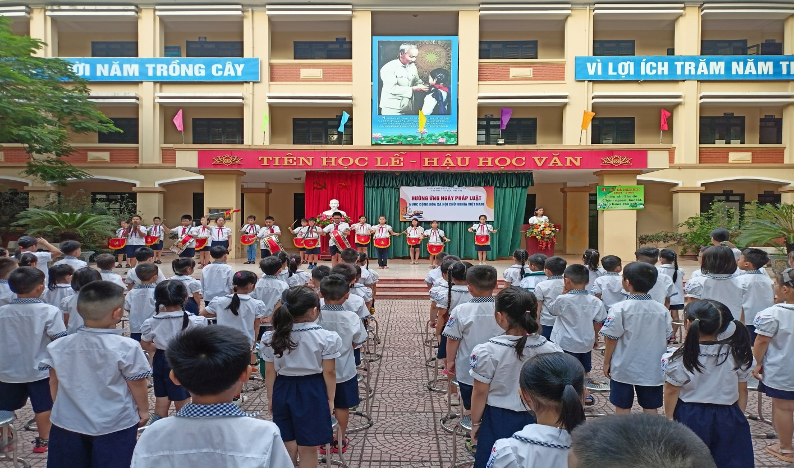
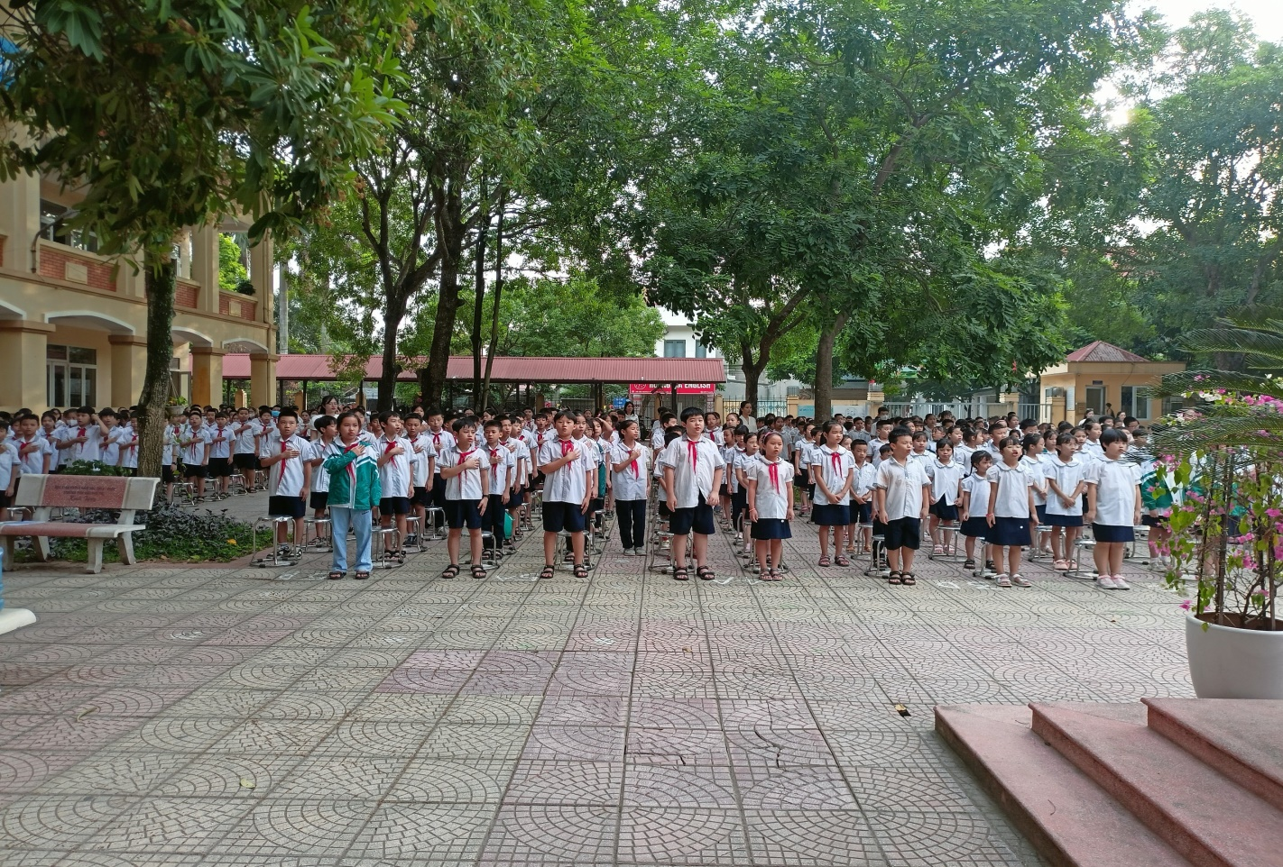
Trường Tiểu học Phú Thị long trọng tổ chức hưởng ứng Ngày Pháp luật nước Cộng hòa xã hội chủ nghĩa Việt Nam 09/11
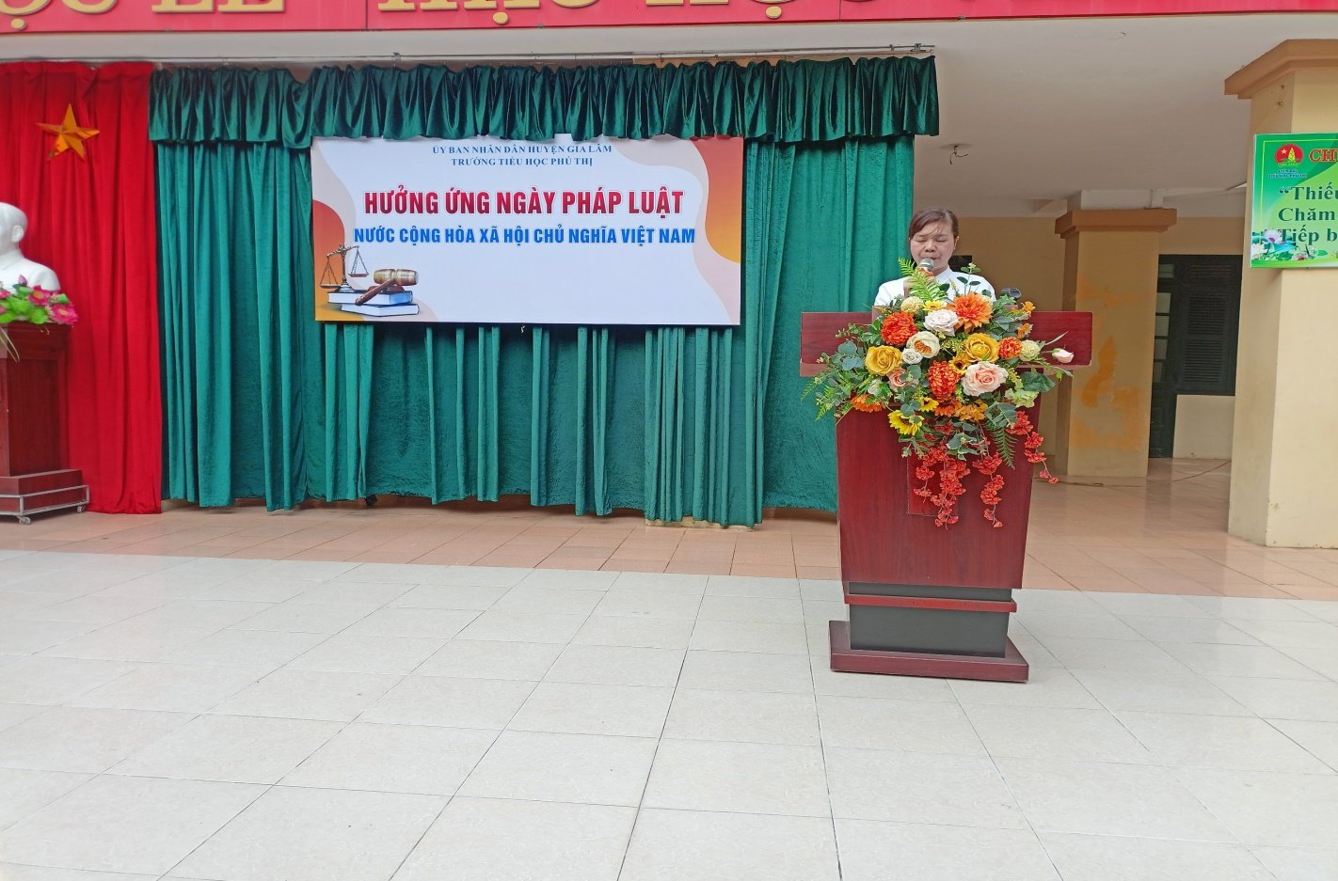
Cô Hiệu trưởng Nguyễn Thị Bình đọc bài diễn văn hưởng ứng Ngày Pháp luật nước CHXHCN Việt Nam
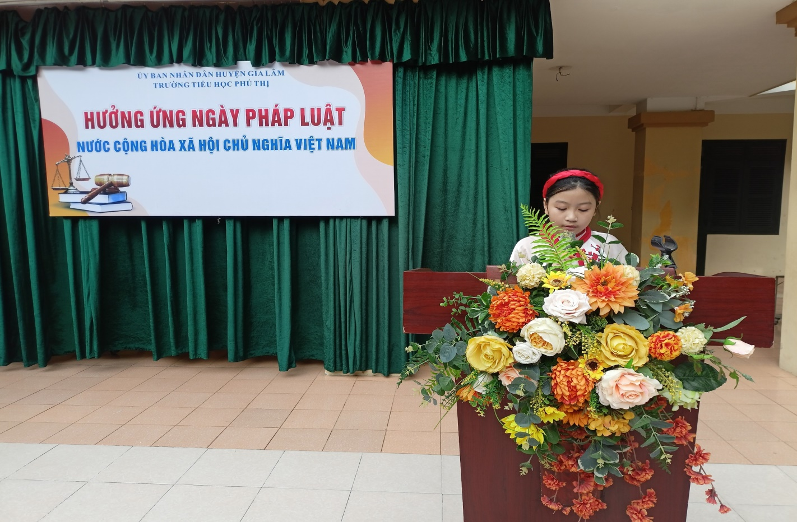
Đại diện học sinh hứa quyết tâm thực hiện tốt hiến pháp và pháp luật, nội quy nề nếp nhà trường.
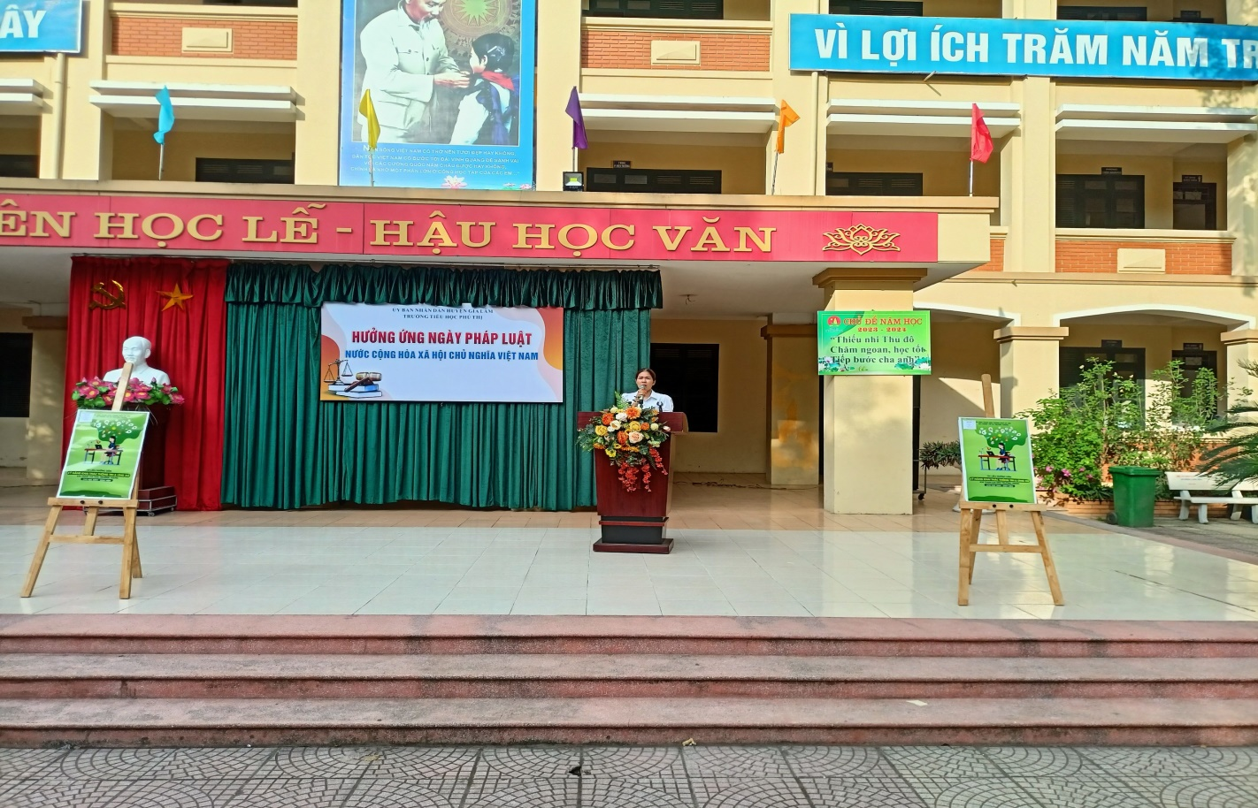
Cô Nguyễn Thị Hương Yến giới thiệu cuốn sách “Tài liệu hướng dẫn Kỹ năng khai thác thông tin & ứng xử khi tham gia môi trường mạng cho học sinh - sinh viên”.
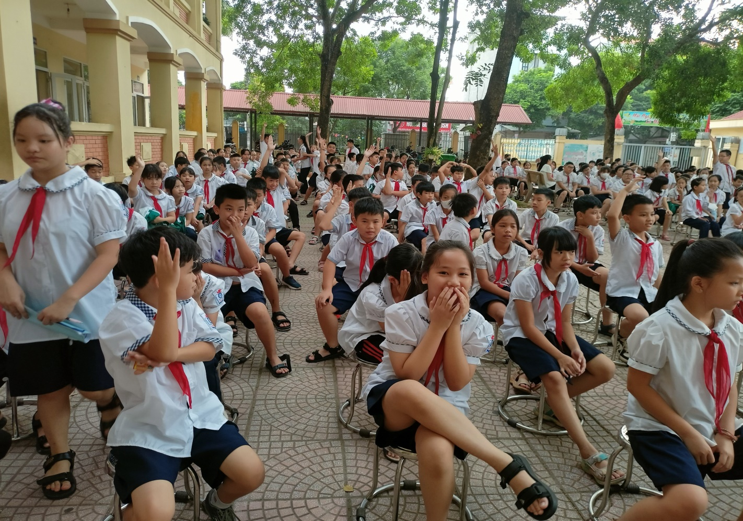

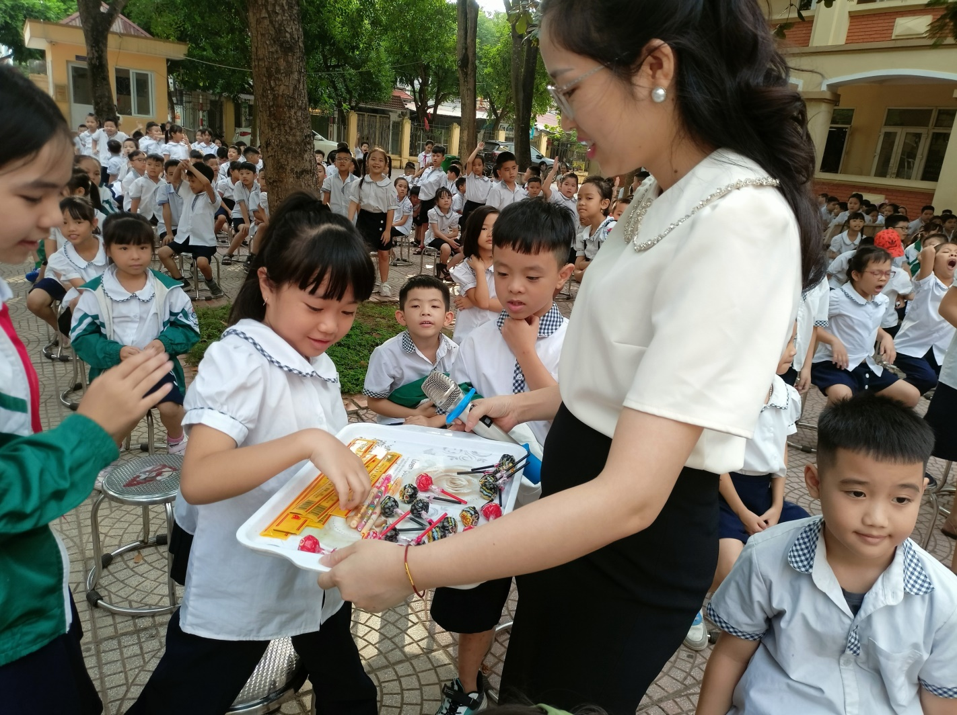
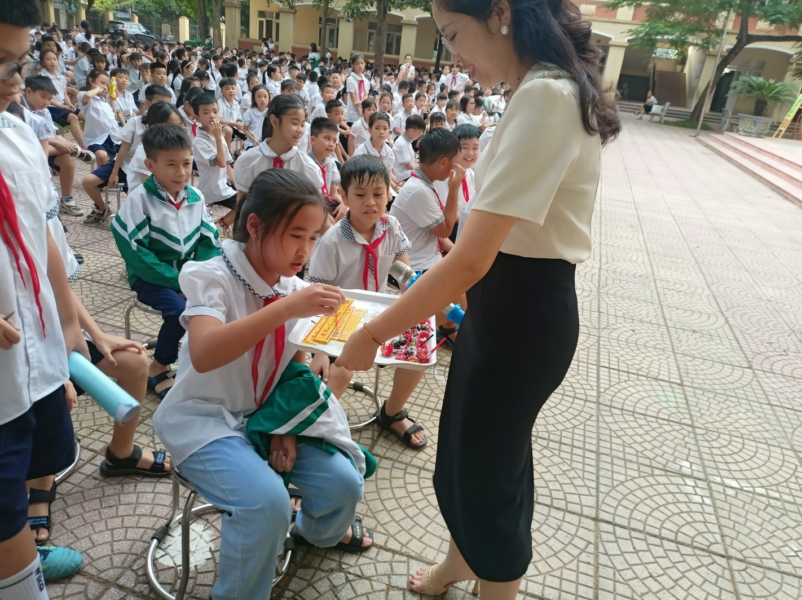
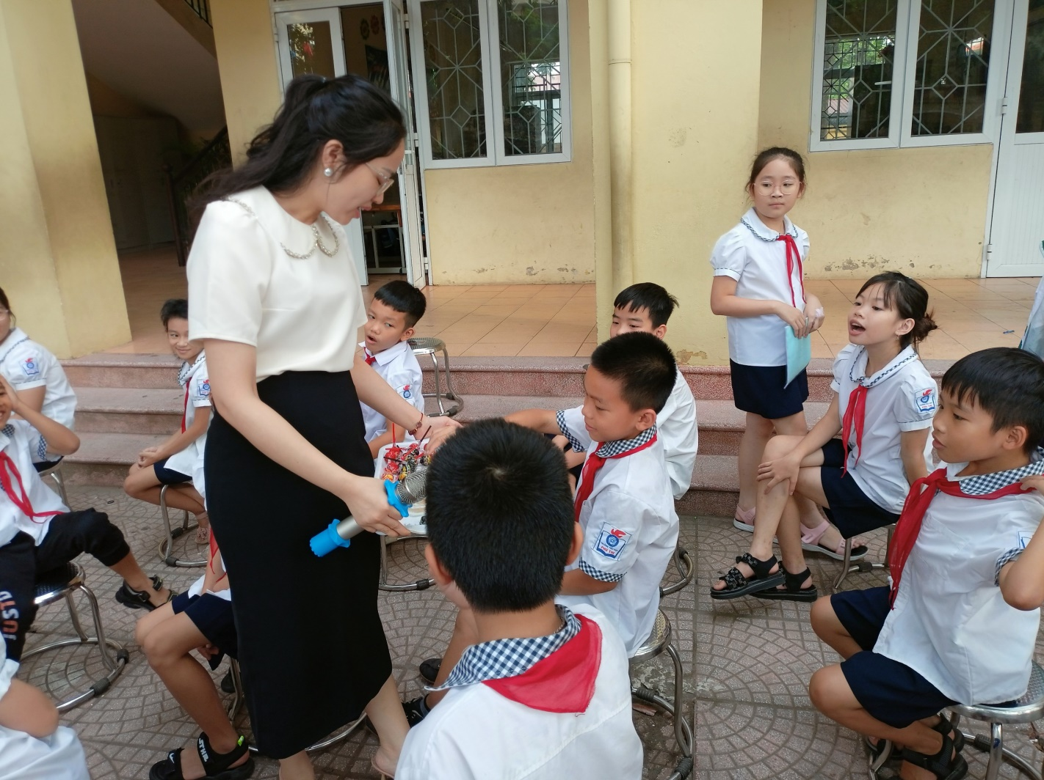
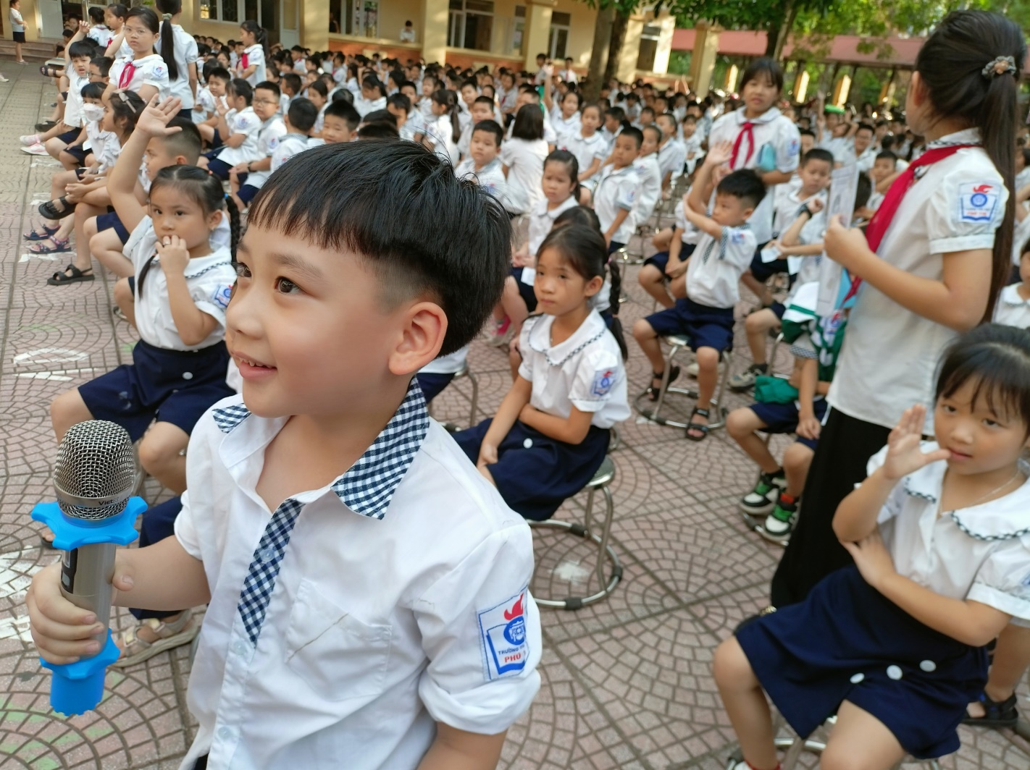

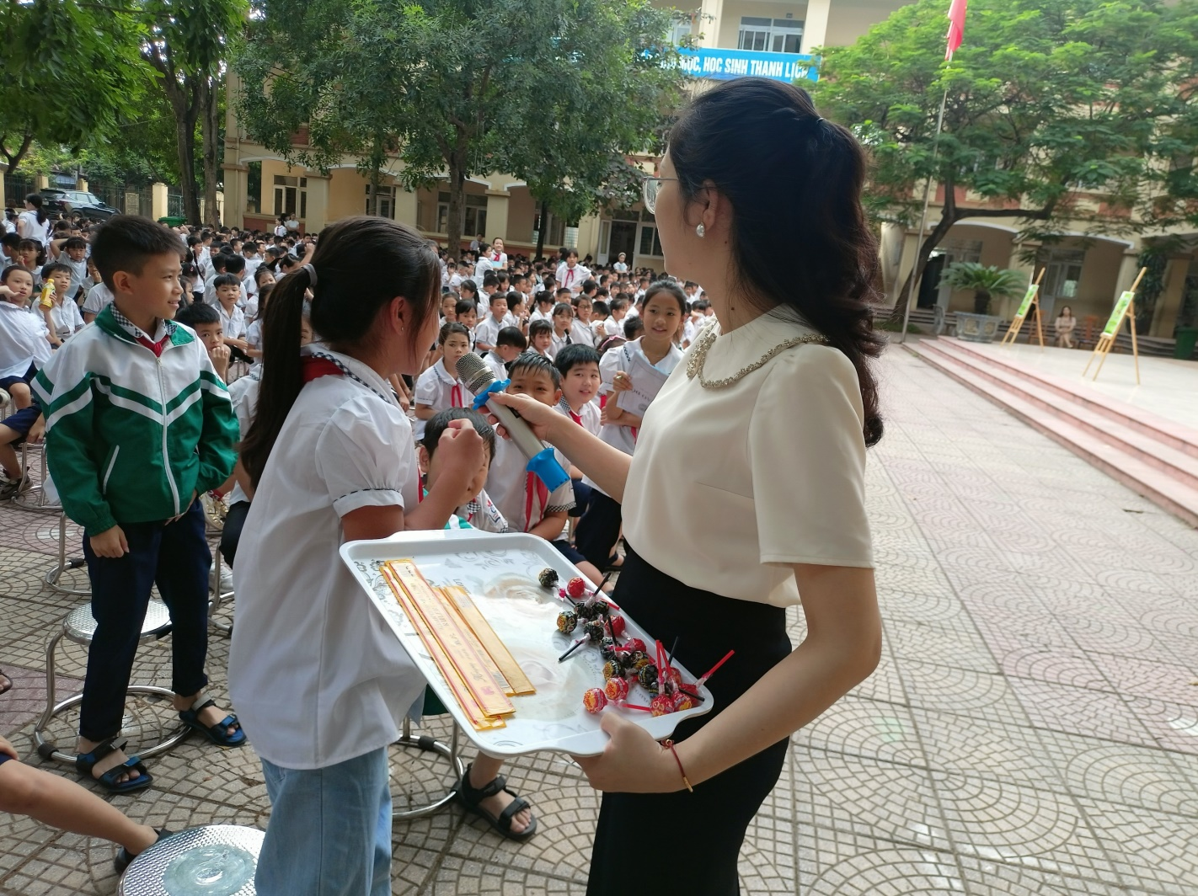

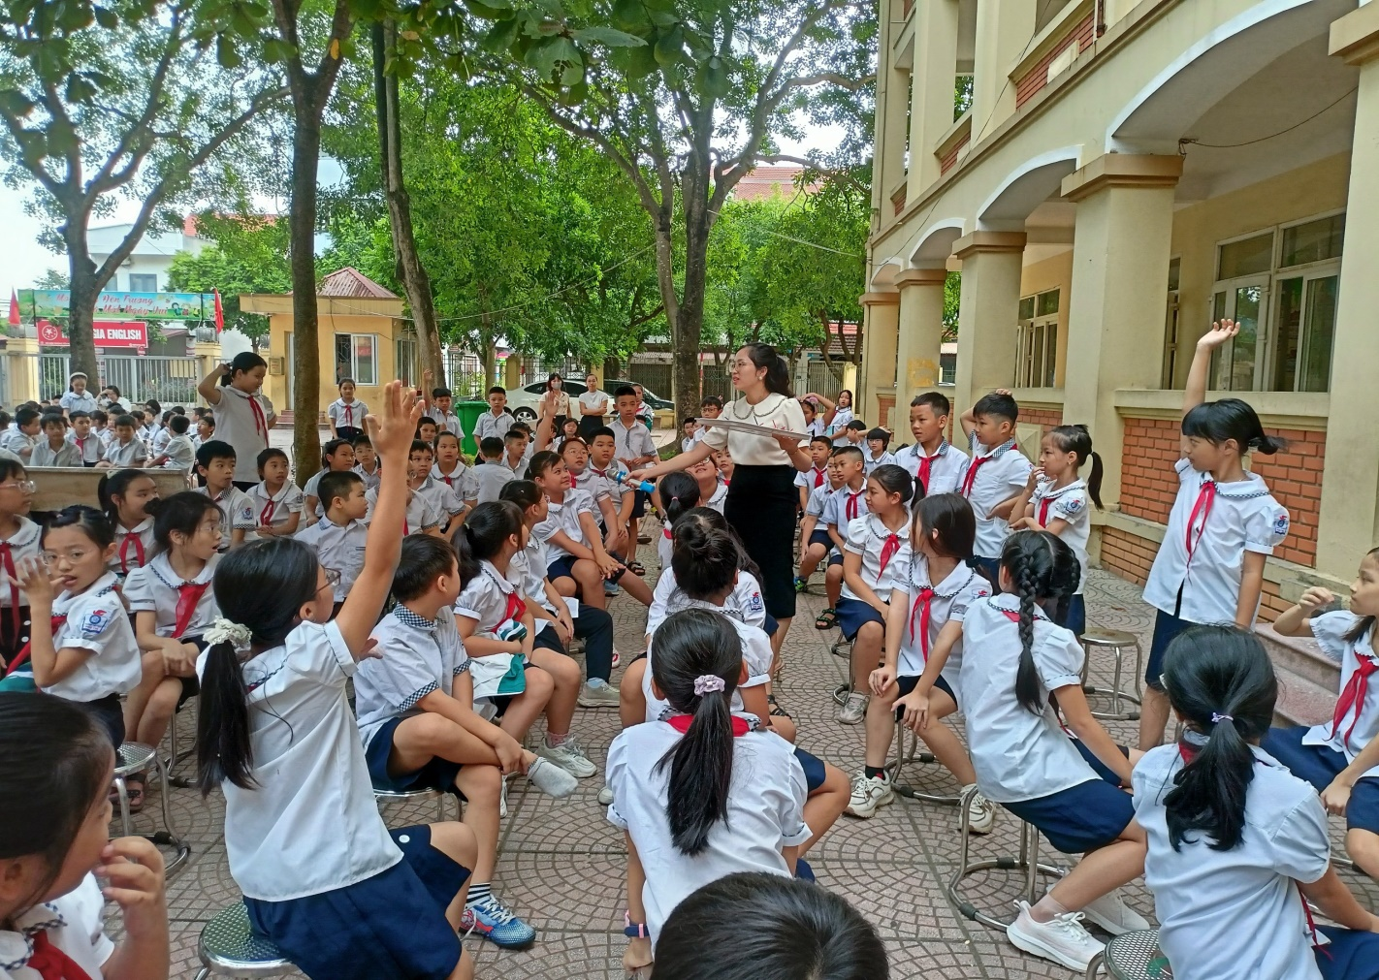

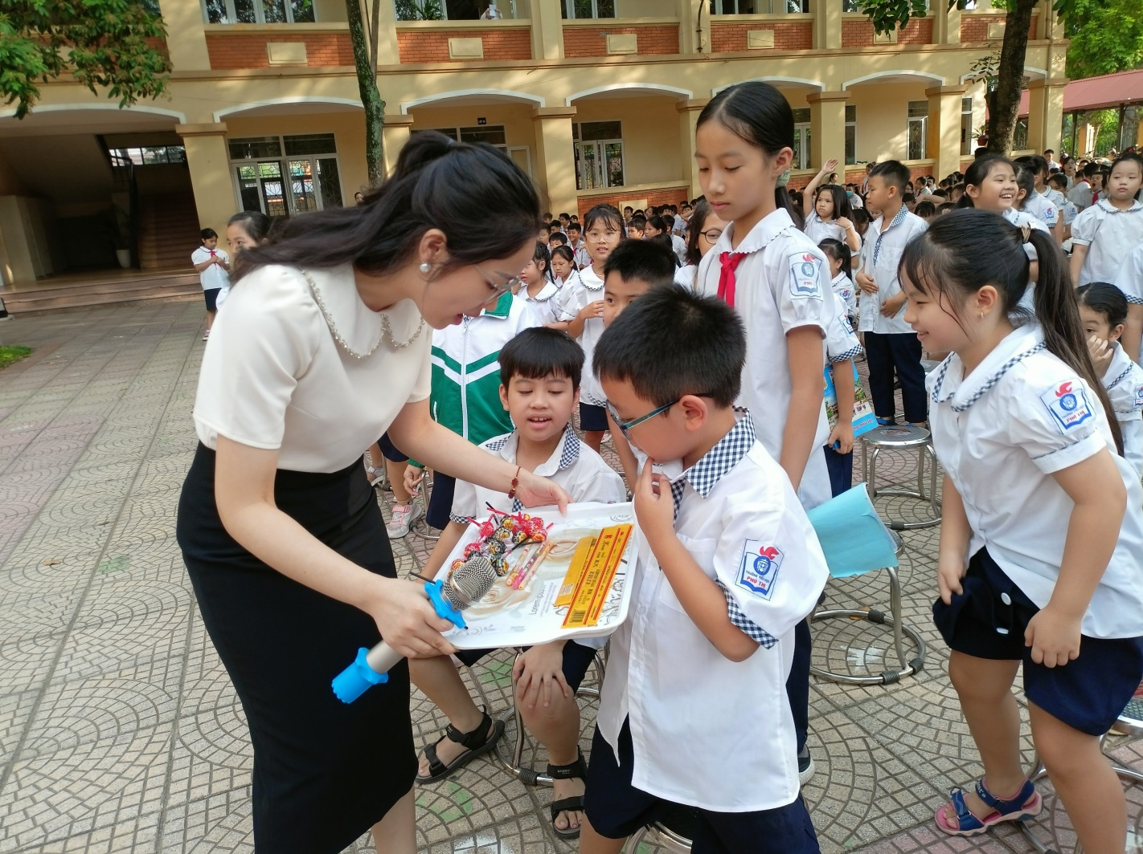

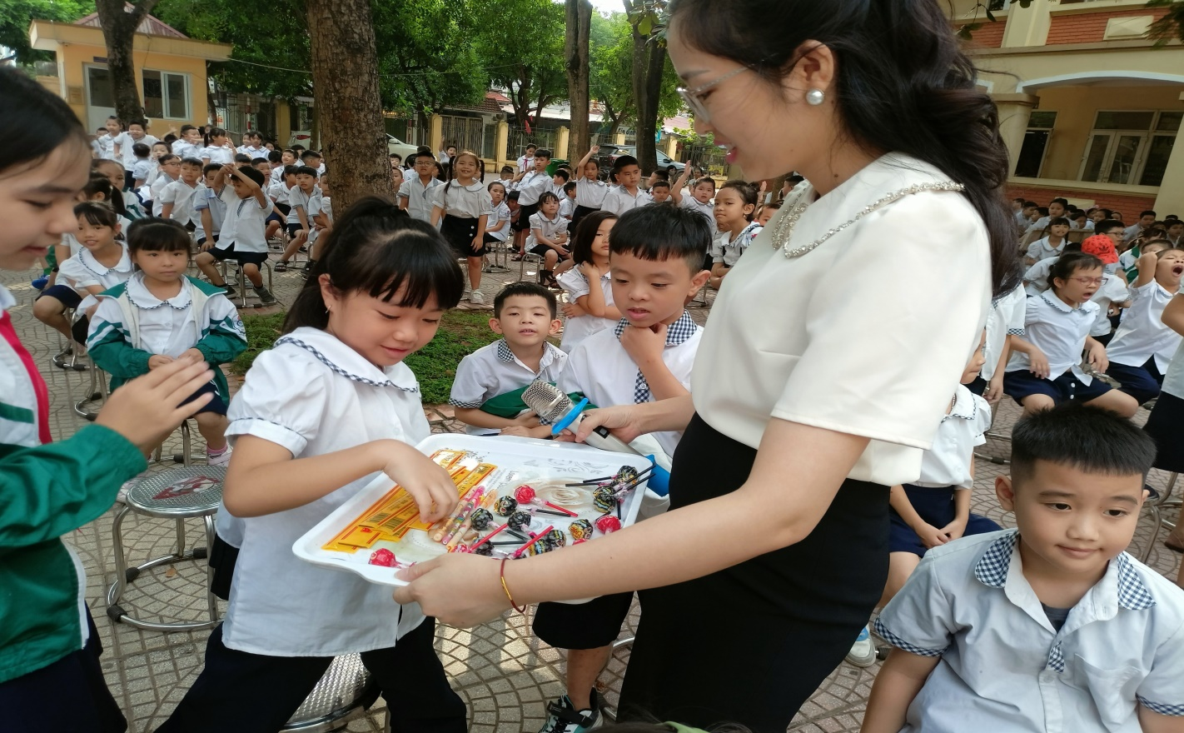

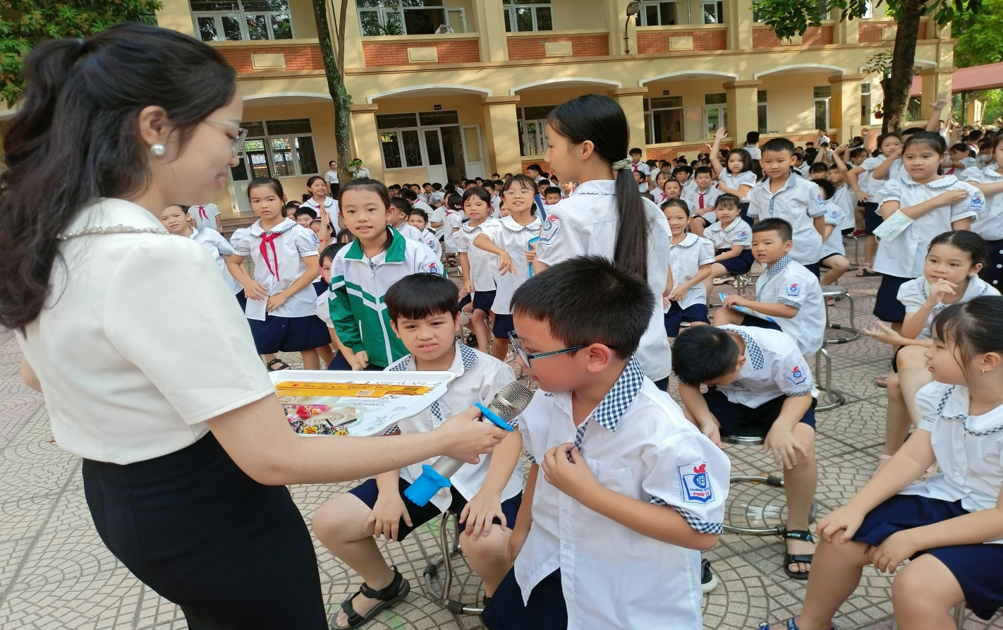

Tổ chức giao lưu trong học sinh tìm hiểu kiến về: Luật an toàn giao thông; phòng, chống xâm hại trẻ em, bạo lực học đường; trật tự văn minh đô thị, an ninh, an toàn trường học; an toàn thực phẩm, bảo vệ môi trường; Quy tắc ứng xử của học sinh nơi cộng cộng; Quy tắc ứng xử trên môi trường mạng,...;

